Ingrese a la página web de la universidad www.ucm.edu.co
Se recomienda utilizar el navegador Google CHROME o Mozilla FIREFOX, ya que en estos funciona de manera óptima la aplicación.
Seleccione del menú Admisiones la opción Inscripción:
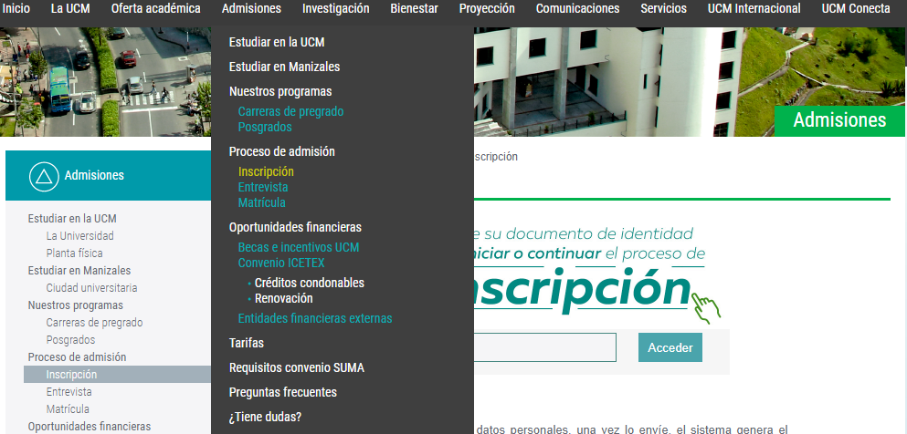

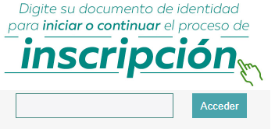
De clic para realizar la inscripción:

Al digitar el documento de identidad, el sistema asumirá la etapa en que se encuentra en el proceso de inscripción (Iniciar o Continuar).

El aspirante escogerá el programa académico al cual se va a inscribir, los programas se encuentran clasificados en las siguientes categorias:

En los programas ofertados en la modalidad a distancia, se tendrá la opción de escoger la ciudad donde se encuentra el centro tutorial:
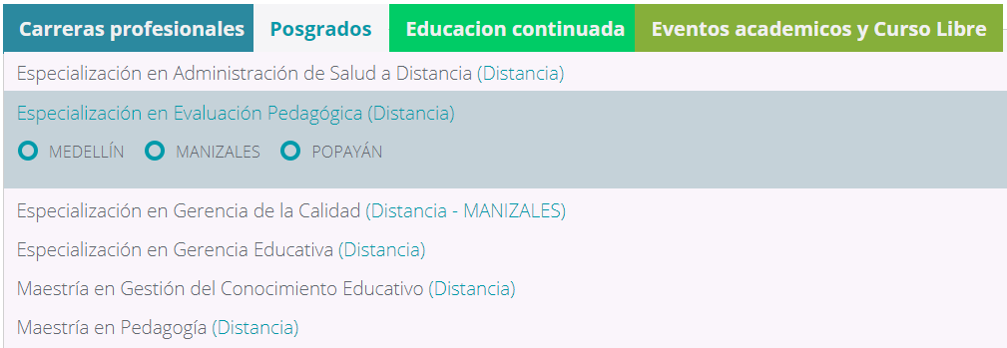
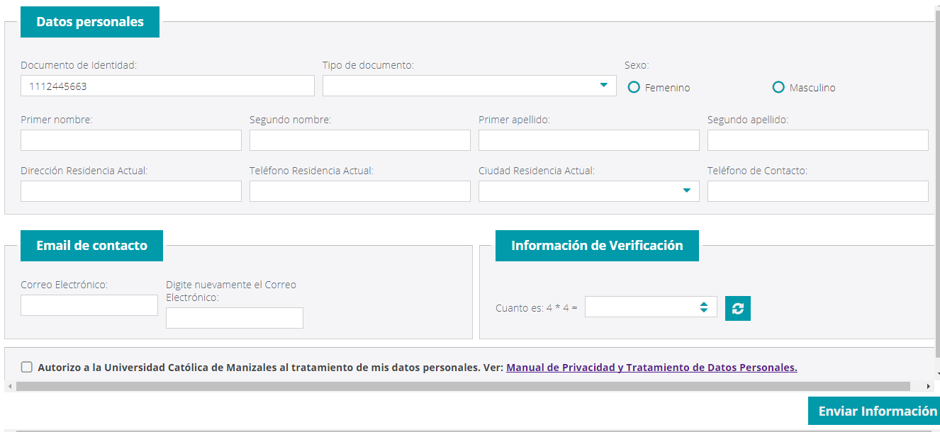
Se debe diligenciar las casillas de Datos Personales, Email de contacto e Información de Verificación.
Se debe tener en cuenta seleccionar la opción de tratamiento de datos personales. Si desea conocer la política de datos personales, puede dar clic en el respectivo enlace.
Al finalizar presiona clic en el botón para Enviar Información.
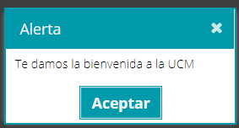
A continuación se desplegará el mensaje de bienvenida a la UCM.
En este momento ya se ha realizado la Inscripción y el sistema generará la constancia respectiva.
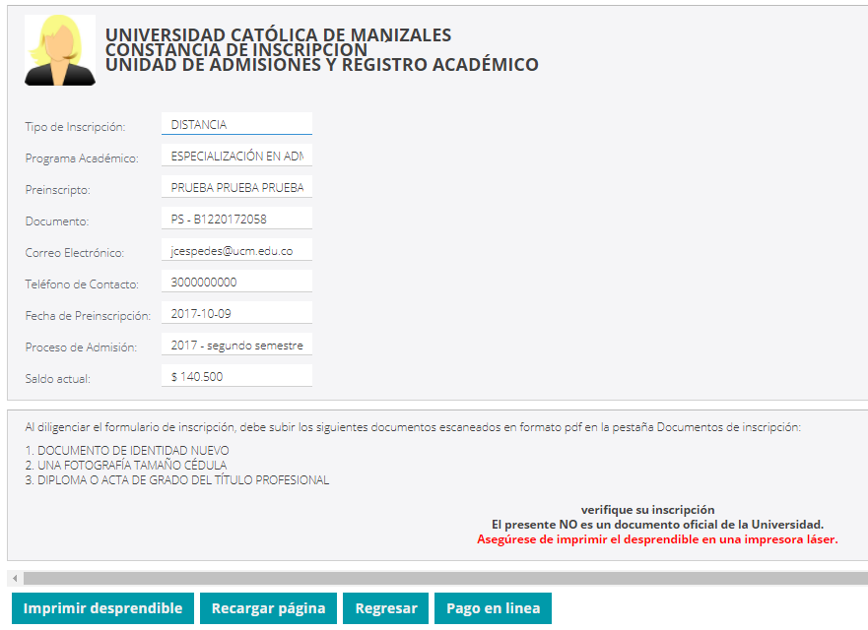
En la parte inferior se despliegan los botones para imprimir desprendible o pago en línea.
Imprimir desprendible: El desprendible se deberá imprimir en impresora láser, para que el código de barras puede ser leído en el banco, el aspirante presentará el desprendible en cualquiera de las oficinas de los bancos que aparecen registrados en el formato.
Pago en línea: En el caso de pago en línea se despliega una interfaz en donde se debe ingresar la información para el pago.

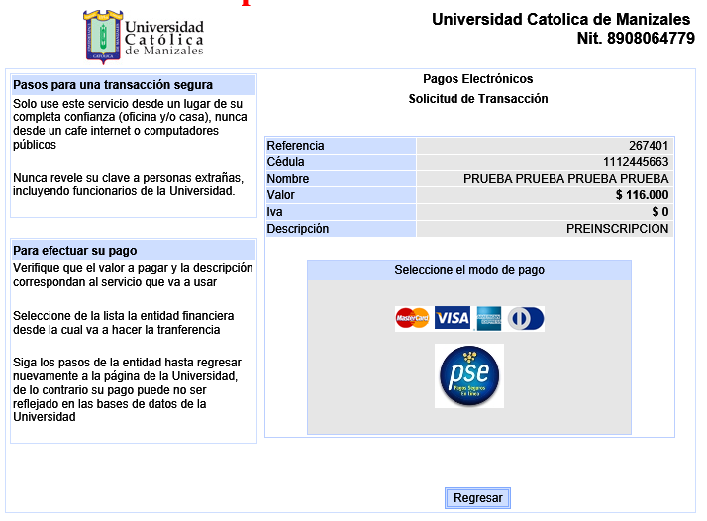
Si en el momento no va a continuar con el proceso, posteriormente puede ingresar de nuevo por las mismas opciones descritas al inicio y consultar la Inscripción con su número de cédula.
Se debe dar clic al programa para continuar con el proceso de diligenciamiento del formulario.
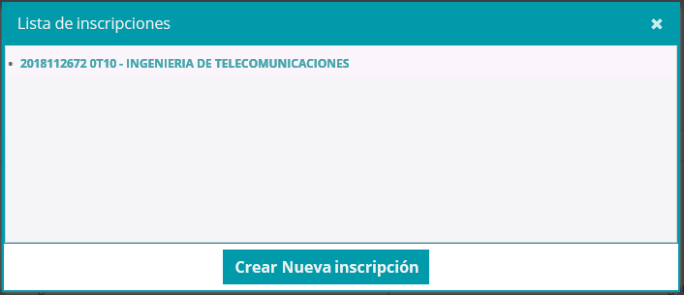
Después de realizado el pago, puede ingresar nuevamente con su número de cédula por las mismas opciones descritas al inicio y el sistema lo llevará a una nueva ventana, para continuar con el proceso.
Aparecerán 2 pasos que deben seguir:
Paso 1:
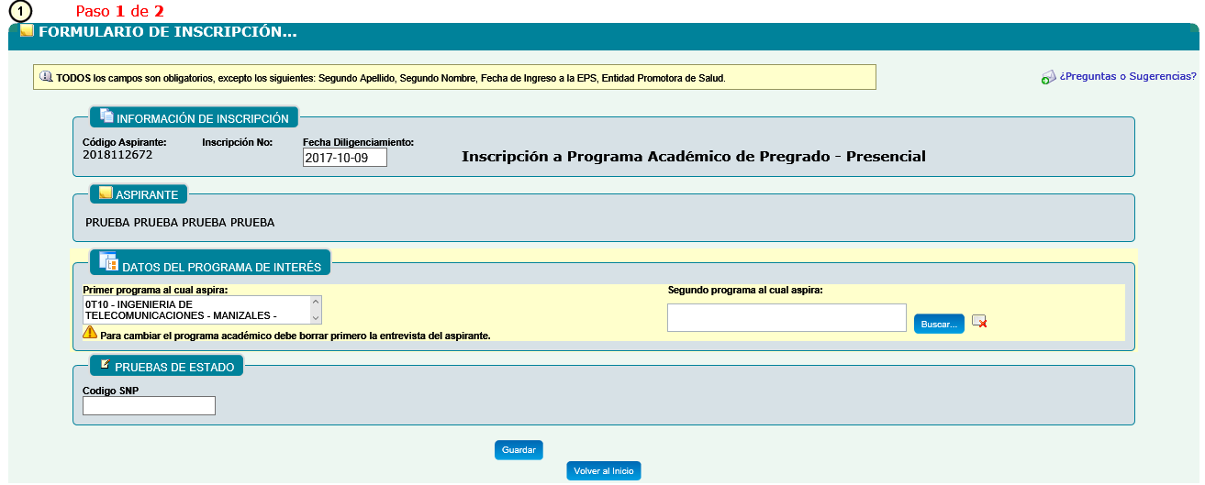
Debe dar clic en el botón Guardar, para continuar con el paso 2.

Paso 2:

Documentos requeridos
Debe escanear y adjuntar en formato pdf el original de los siguientes documentos:
Pregrado
- Documento de identidad ampliada al 150%.
- Fotografía tamaño cédula fondo blanco
- Resultado de prueba Saber 11 – ICFES
- Diploma o acta de grado de bachiller

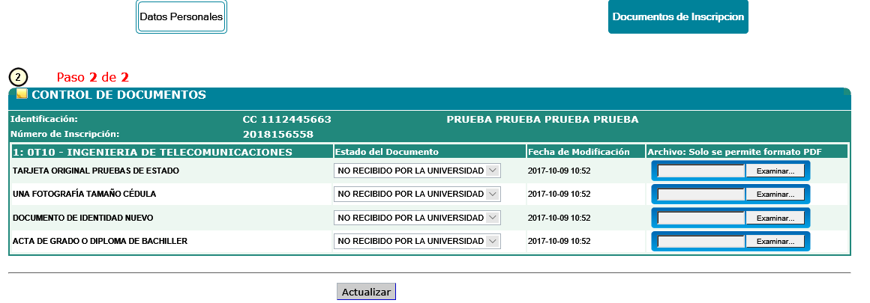
Posgrado
- Documento de identidad ampliada al 150%.
- Fotografía tamaño cédula fondo blanco
- Diploma o acta de grado profesional
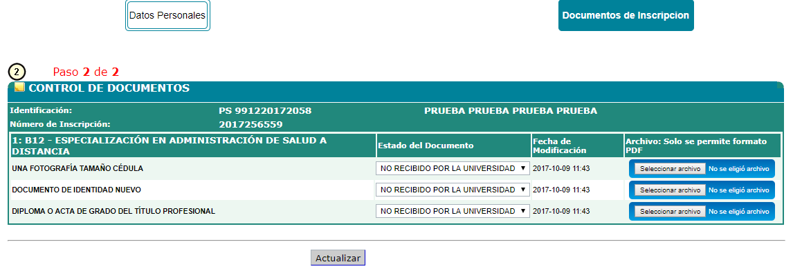
Nota: La Universidad Católica de Manizales verificará por sus medios la veracidad de la documentación presentada por los aspirantes y obtendrá según lo establecido en la Ley y en el régimen académico.

Cuando el aspirante haya subido todos los documentos requeridos, la Unidad de Admisiones y Registro Académico aprobará la inscripción, para el respectivo llamado de entrevista por parte del director de programa.
Si al aspirante le falta algún documento por subir o está de manera incorrecta, será notificado por el correo electrónico, para que pueda continuar con el proceso.

PASOS PARA REALIZAR LA ENTREVISTA:
- Realizado el proceso de inscripción a un programa de pregrado o posgrado, el aspirante recibirá una notificación en su correo electrónico o telefónicamente con la fecha y hora asignada para la entrevista.

- El director de programa después de realizar la entrevista, deberá ingresar la información al sistema.

Observaciones:
El director de programa es quien admite.
Si el estudiante debe algún documento del proceso de admisión, el sistema no le generará desprendible financiero, hasta que no lo actualice en la Unidad de Admisiones y Registro Académico.

ADMISIÓN:
En el momento que el director de programa admita, automáticamente llegará al correo que registró en la inscripción, el código de estudiante y número de referencia (contraseña) para ingresar al sistema, en dónde encontrará la opción para realizar su matrícula financiera.
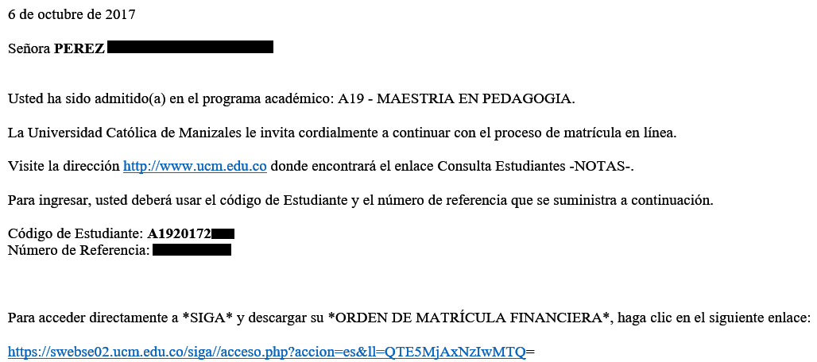

NOTA:
Con el código de estudiante y número de referencia que llego a su correo electrónico en el momento que fue admitido, podrá ingresar a generar desprendible financiero, realizar automatricula, consultar notas, horarios, generar desprendibles de pecuniarios y realizar evaluación docente.

MATRICULA FINANCIERA:
Para realizar la matrícula financiera, ingrese a la página web de la universidad www.ucm.edu.co
Seleccione del menú Estudiantes, SIGA – Sistema Integrado de Gestión Académica, o en la parte inferior de la página, en Consultas y Solicitudes, SIGA – Estudiantes.

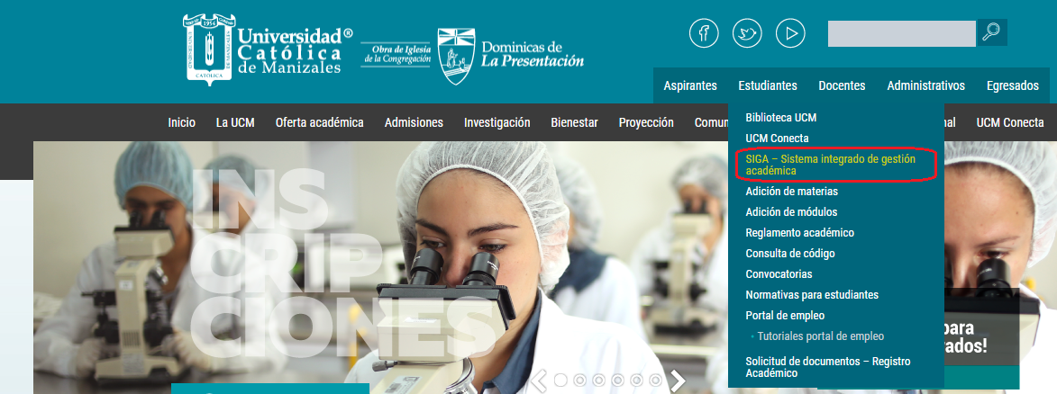

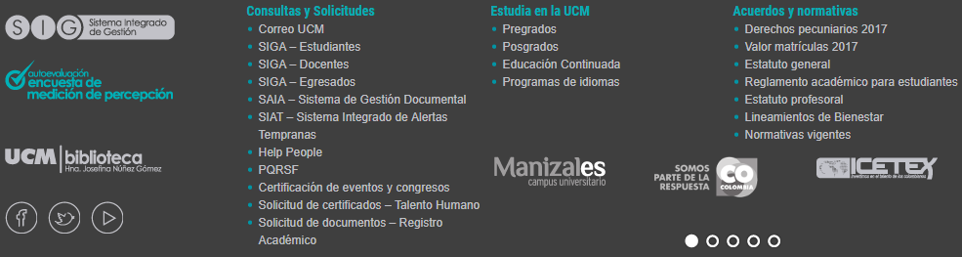

Al dar clic en cualquiera de estas dos opciones debe ingresar el código de estudiante y número de referencia enviada al correo.
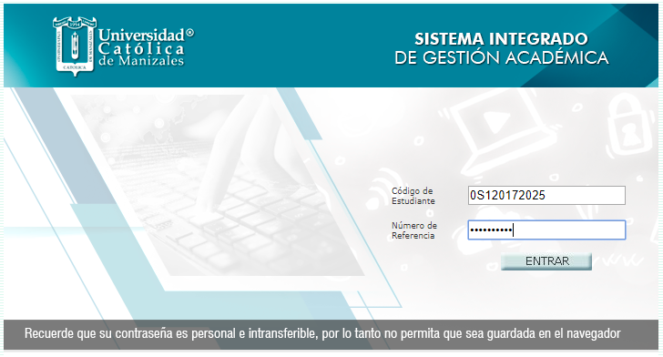
Selecciona Desprendible Financiero
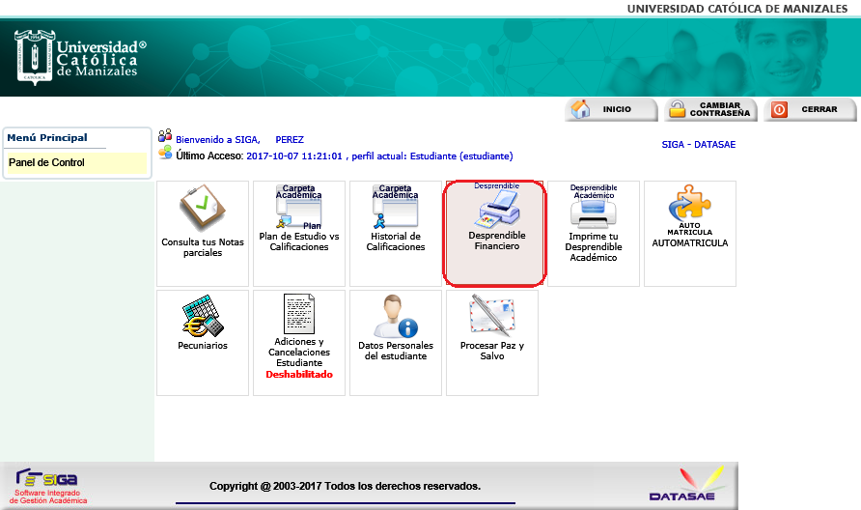
Al dar clic en Desprendible Financiero, aparecerá la siguiente imagen:

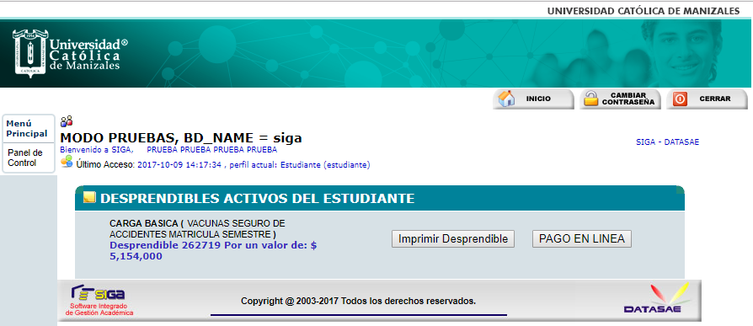
El aspirante deberá elegir una de estas 2 opciones:

Imprimir desprendible: El desprendible se deberá imprimir en impresora láser, para que el código de barras puede ser leído en el banco, el aspirante presentará el desprendible en cualquiera de las oficinas de los bancos que aparecen registrados en el formato.
Pago en línea: Se despliega una interfaz en donde se debe ingresar la información para el pago.

MATRICULA ACADÉMICA
Ingresa al sistema con el código y número de referencia y dar clic en AUTOMATRICULA
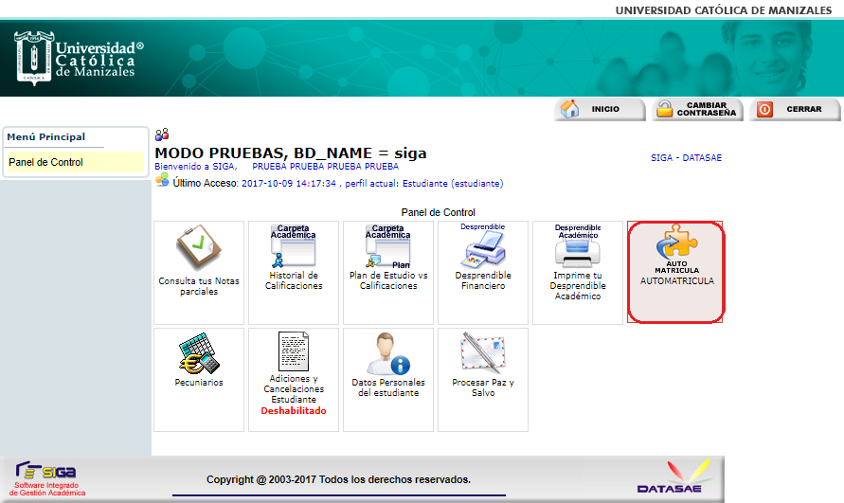
Al dar clic en Automatricula sale el siguiente mensaje:
Se debe diligenciar el formulario de matrícula que consta de 3 pestañas:
- Datos personales: Diligenciar todos los campos sin excepción

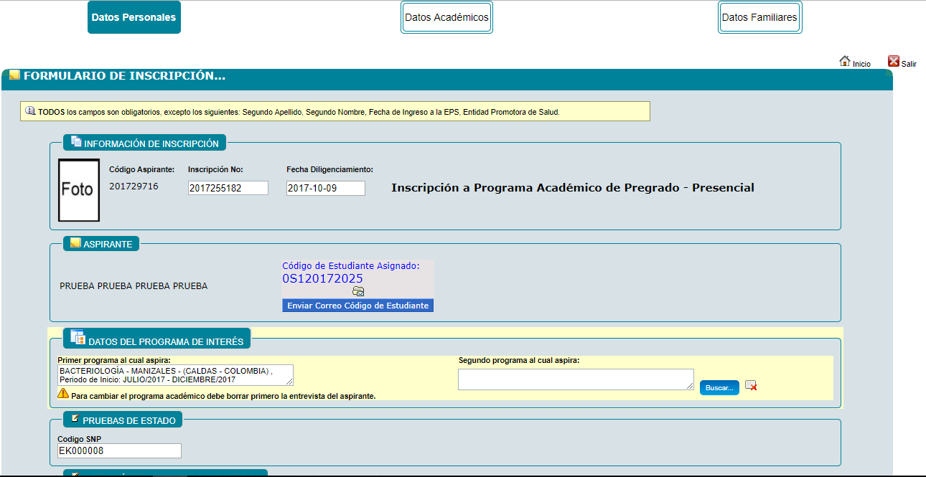
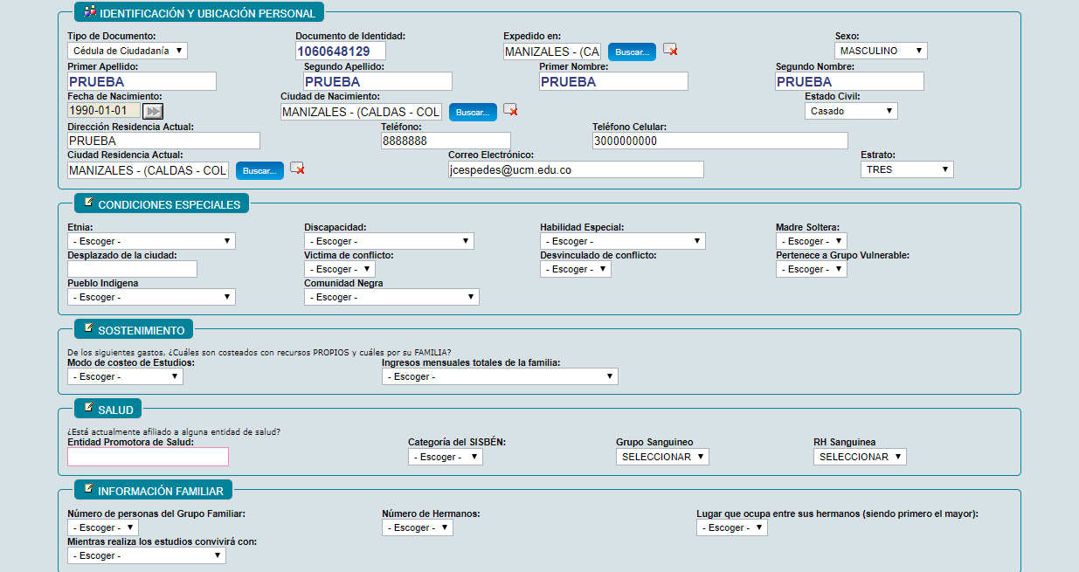

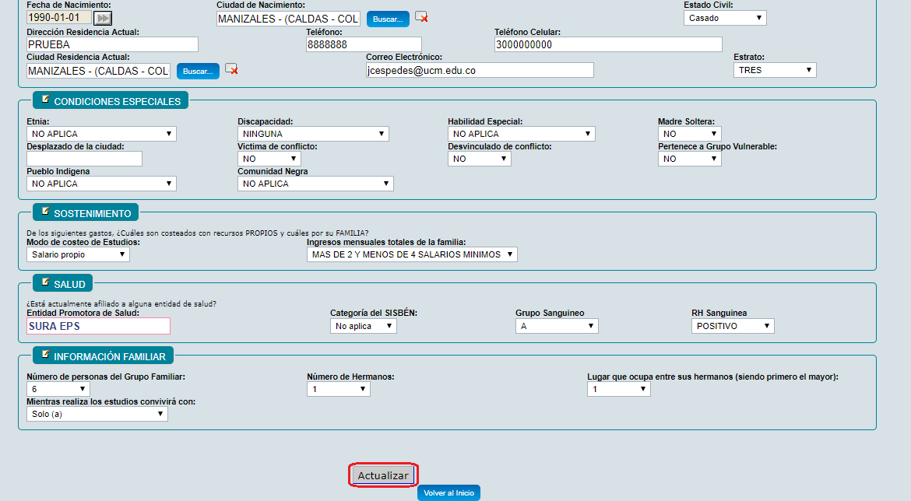

Cuando termine de diligenciar los campos de datos personales, debe dar clic en el botón Actualizar, para guardar la información.

- Datos Académicos: Debe llenar mínimo la información de Educación Secundaria, para los programas de pregrado, para los posgrados Carrera Profesional y cuando finalice dar clic en Guardar.

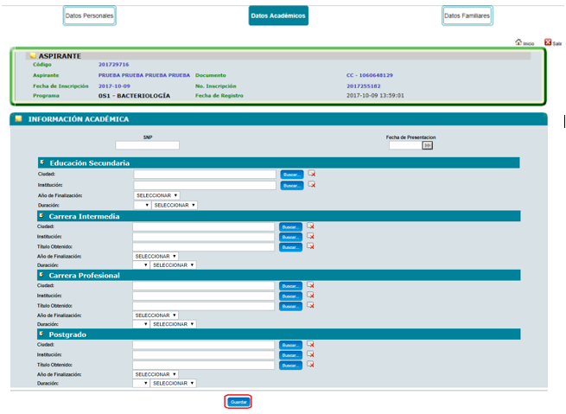

- Datos Familiares:

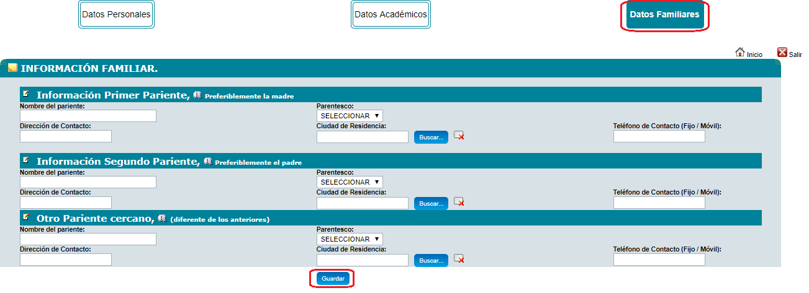
Registrar la información y dar clic en Guardar.
Finalmente regresar al Inicio, para continuar con el proceso de Automatricula.
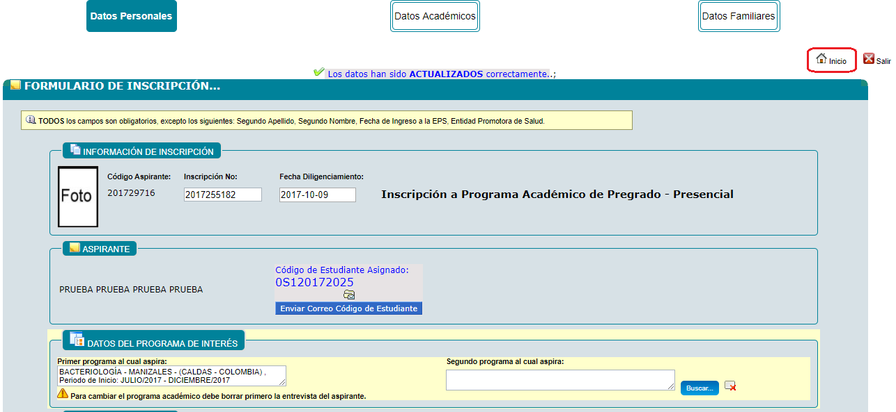

Nota: Este formulario sólo lo diligencian los estudiantes que van a ingresar a cursar primer semestre.

AUTOMATRICULA

Al dar clic en Automatricula, el estudiante debe seleccionar las materias que va a cursar durante el semestre, chuleando una a una, teniendo en cuenta que al finalizar de escoger las asignaturas, debe dar clic en confirmar carga ubicada en la parte superior de la pantalla:
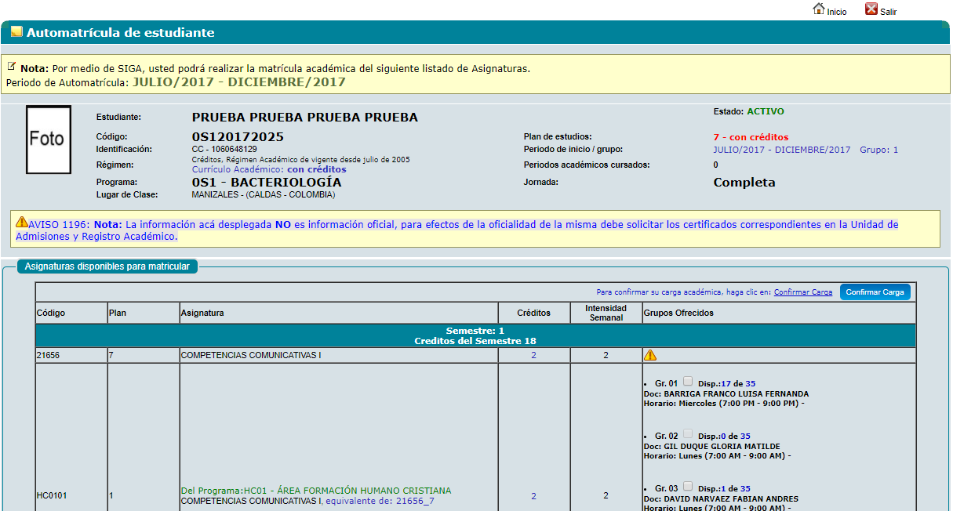
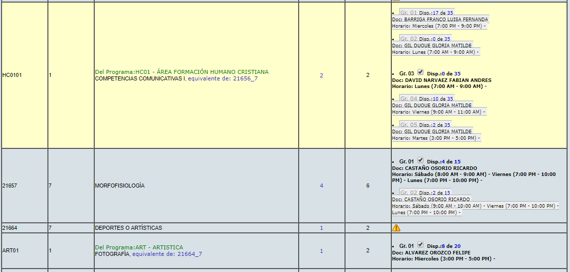

Al momento de confirmar carga aparecerá el siguiente mensaje:

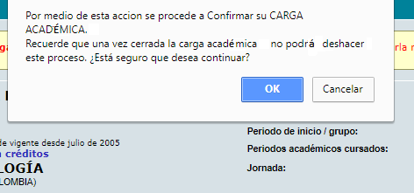
Para verificar la carga académica, puede ingresar al SIGA, en el icono de Historial de Calificaciones, donde se visualizan las materias inscritas:
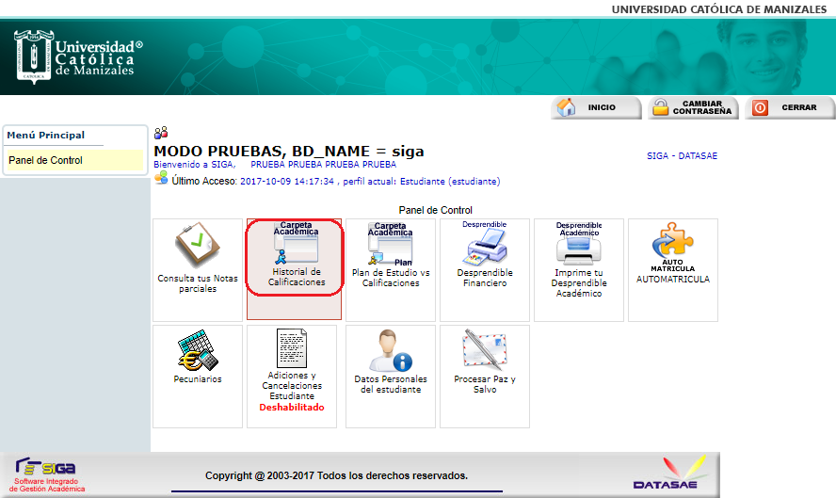

Elaboró | Revisó | Aprobó | Fecha de vigencia
Unidad de Admisiones y Registro Académico, Unidad de Sistemas de Información y Unidad de Mercadeo, Ventas y Servicios | Dirección de Aseguramiento de Calidad  Dirección de Planeación | Rectoría
CONTROL DE CAMBIOS
ITEM | MODIFICACIÓN

